

**BENEMÉRITA UNIVERSIDAD AUTÓNOMA DE PUEBLA**

**Facultad de Ciencias de la Electrónica**

Lic. En Ing. En Mecatrónica

**Gráficas de conjuntos difusos**

**MATERIA:**

IA

**Profesor:**

Gustavo Mendoza Torres

**ALUMNO:**

Jiménez Peña José Carlos

**Triangular**

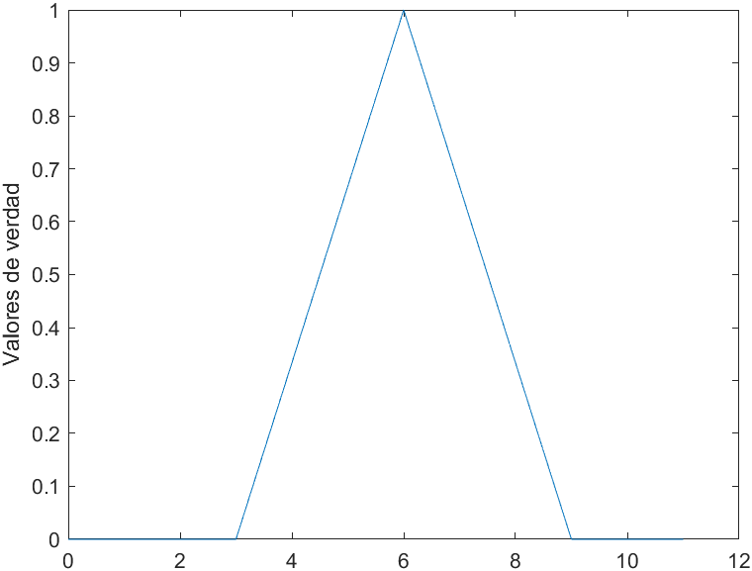**Valores de las constantes: a = 3; b = 9; m = 6;**

**Trapezoidal**

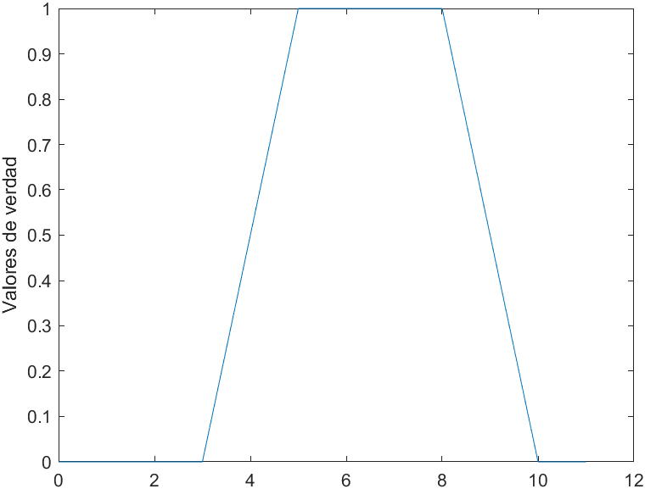**Valores de las constantes: a = 3; b = 5; c = 8; d = 10;**

**Gaussiana**

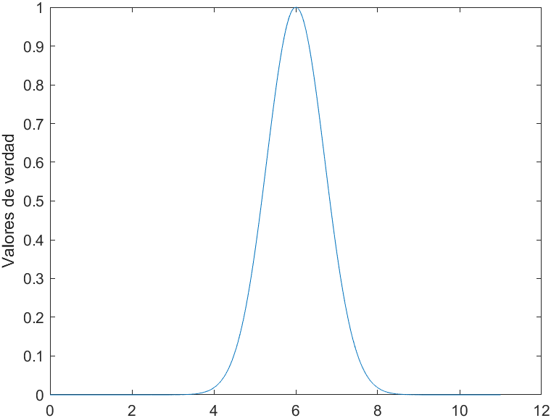**Valores de las constantes: k = 1; m = 6;**

**Pseudo – exponencial**

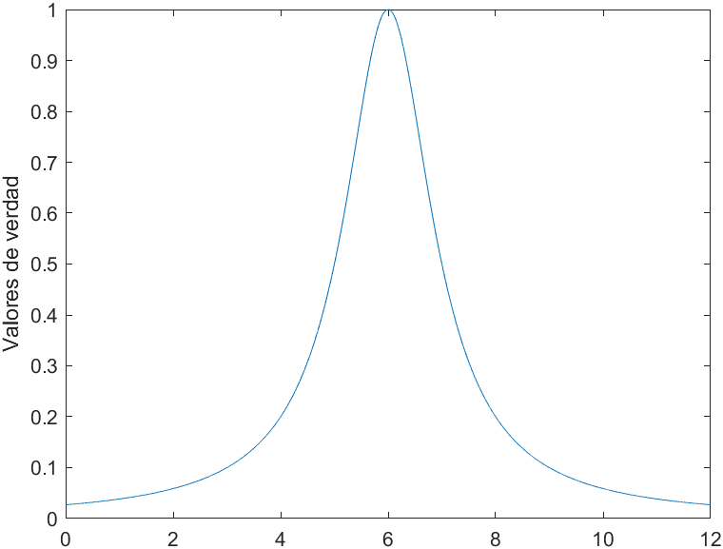**Valores de las constantes: k = 1, m = 6**

**Gamma 1**

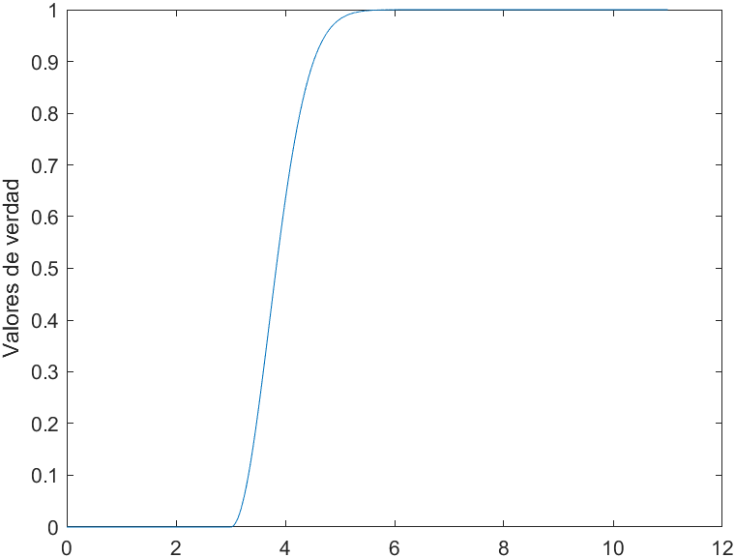**Valores de las constantes: k = 1; a = 3;**

**Gamma 2**

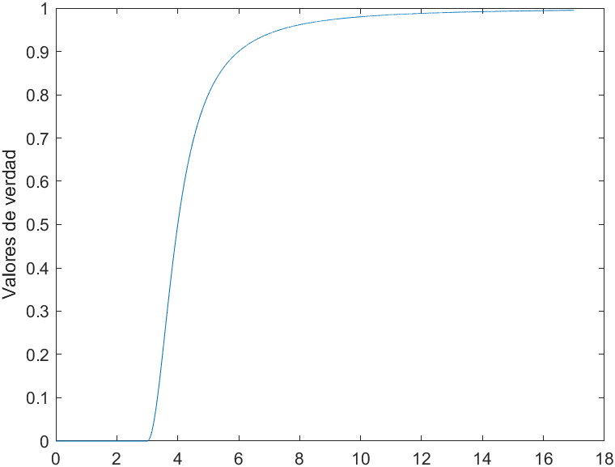**Valores de las constantes: k = 1; a = 3;**